Postup při práci s obchodním případem ve firmě HYDRAP.

Zákazník, že požaduje určité zboží.
- Vystavení nabídky na požadované – nabízené zboží ( provede p. Milar)
V části „PRODEJ“ se přes nabídku menu „Nabídky odeslané“ založí nová nabídka pro danou firmu.
Založení se provede pomocí klávesy Insert nebo ikony „+“. Po otevření editační karty se vyplní údaj o čísle interní nabídky (pokud se využívá) a na údaji číslo firmy se vybere firma pro kterou se nabídka realizuje. Výběr se provádí pomocí klávesy F4 nebo ikony „…“. Pokud je číslo firmy známé tak se přímo uvede v opačném případě je nutné založit novou firmu .

Založení nové firmy
Po vyvolání dialogu ( F4 nebo „…“)

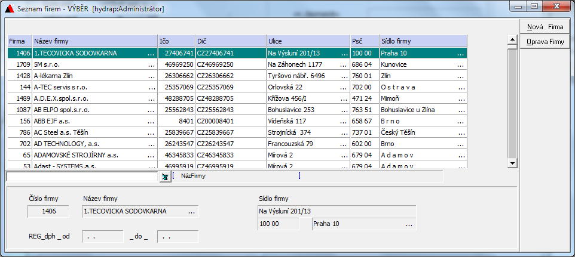

se na tlačítko „Nová firma „ nebo na klávesu Alt_N zobrazí karta pro založení nové firmy. 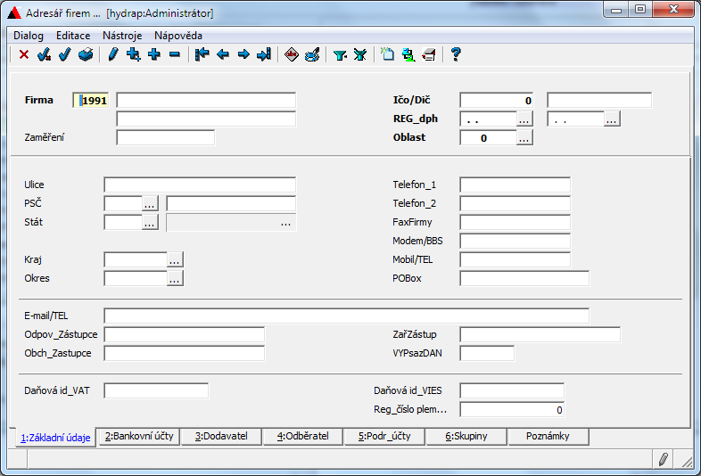

Zde je nutné zadat základní informace k dané firmě. Po zadání známých údajů se provede uložení karty nové firmy (Ctrl_S).
Po výběru nebo založení firmy se pokračuje dále ve vyplňování hlavičky nabídky vystavené.
Údaje mimo měnu nejsou na hlavičce povinné a nemusí se zadávat. Po vyplnění hlavičky se přechází na položky. Přechod je možné uskutečnit pomocí klávesy „Enter“ a potvrzením všech údajů a nebo pomocí klávesy „Alt_2“ nebo přechodem na příslušnou záložku pomocí myši. Zobrazí se následující karta položky :
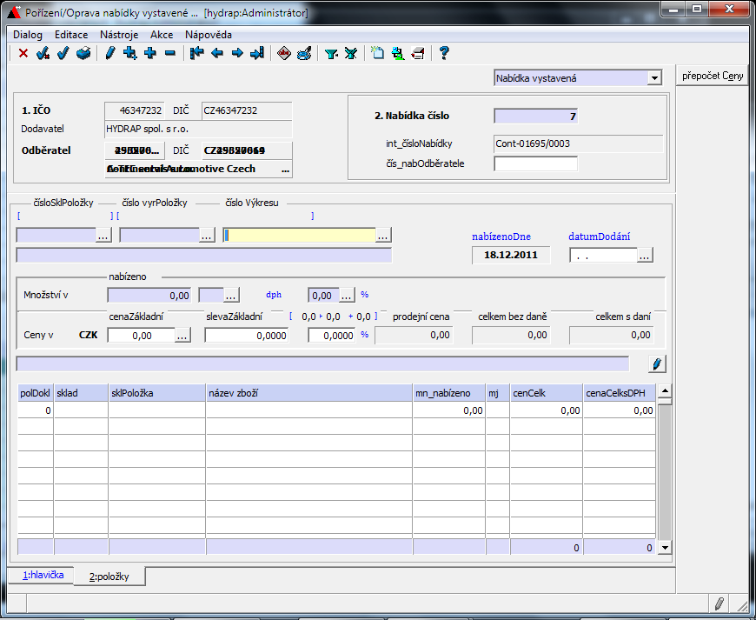

Kurzor se postaví na zadání čísla výkresu. Pokud se zadá již existující číslo výkresu případně se vybere se seznamu na klávesu F4 nebo „...“ doplní se požadované údaje do položky nabídky. V opačném případě se zobrazí nabídka na výběr čísla výkresu :

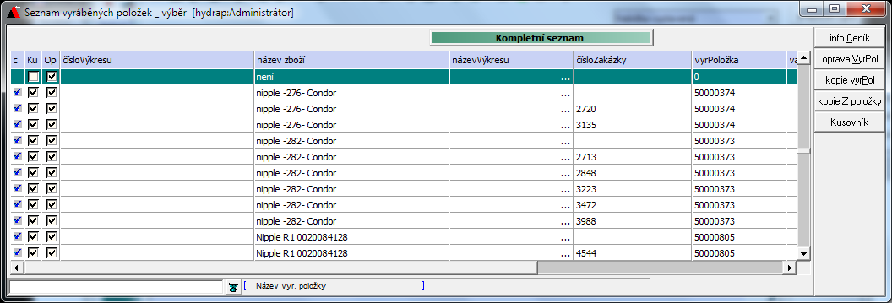

To znamená, že takové číslo výkresu – vyráběná položka neexistuje a je ji potřeba založit.
Založení se pro vede na klávesu „Ins“ případně na ikonu „+“. Zobrazí se následující pořizovací karta

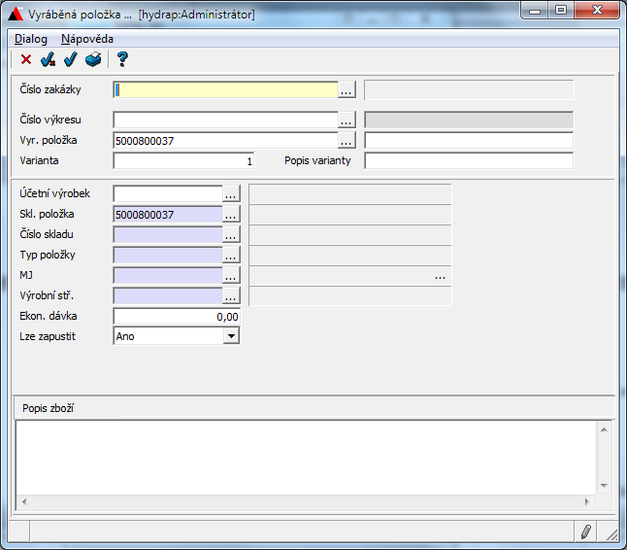

Na této kartě se automaticky přednastaví povinné údaje, které je nutné vyplnit . Uživatel zde musí zadat číslo výkresu. Vzhledem k tomu, že se jedná o nový výkres zadá se F4 nebo „…“.
Rozevře se seznam pro výběr čísla výkresu. Vzhledem k tomu že se v našem případě jedná o zadání nového čísla vykresu použije se klávesa „Ins“ nebo „+“ a následně se zobrazí karta pro zápis údajů.

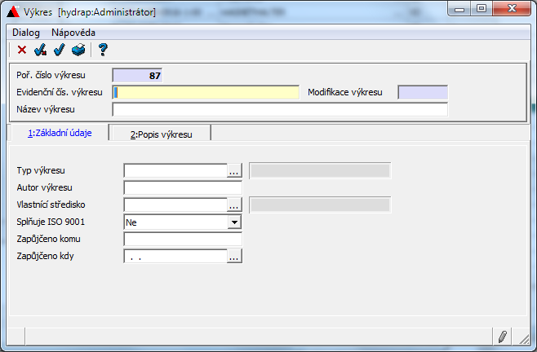

Zde se musí vyplnit požadované číslo výkresu a název výkresu. Do položky modifikace výkresu se uvede hodnota „1“ a je nutné vyplnit „Typ výkresu“ kde se uvede hodnota „VD“ (vyráběný dílec). Ostatní údaje nejsou povinné a záleží na uživateli zda je požaduje vyplnit nebo ne. Po uložení karty „Ctrl_S“ s novým číslem výkresu se tato položka převezme „Entrem“ do karty vyráběná položka . Zkontrolují se údaje v kartě vyráběná položka a provede se její uložení Ctrl_S. Nyní se nová položka –číslo výkresu zařadí do seznamu vyráběných položek . Nyní se musí k nové položce založit kusovníkový rozpad. Ten se vytvoří pomocí tlačítka na pravé straně v seznamu vyráběných položek. Po potvrzení se zobrazí následující dialog.

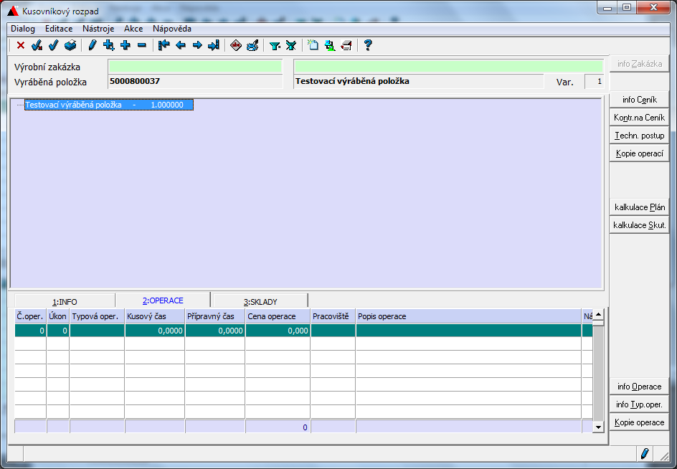

Zde se pomocí klávesy „Ins“ nebo „+“ otevře karta pro založení vstupního materiálu ze kterého bude výrobek vytvořen.

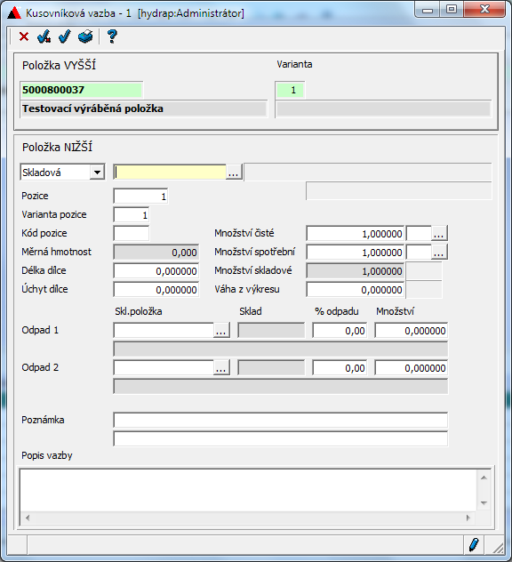

Jako první údaj musí být vybráno že se jedná o skladovou položku a na druhém údaji v pořadí se vybere příslušná skladová položka - materiál ze, které se bude vyrábět .

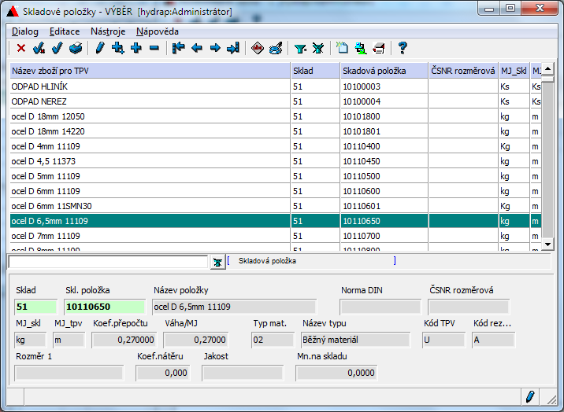

Pozor pokud příslušný materiál není zatím zařazen je nutné vytvořit skladovou kartu na tento materiál. Založení je možné provést přes sklady ( asi p. Zívalík) a nebo přímo v této činnosti na klávesu „Ins“ nebo „+“. Po výběru skladové položky se vrátíme do karty „Kusovníková vazba“.
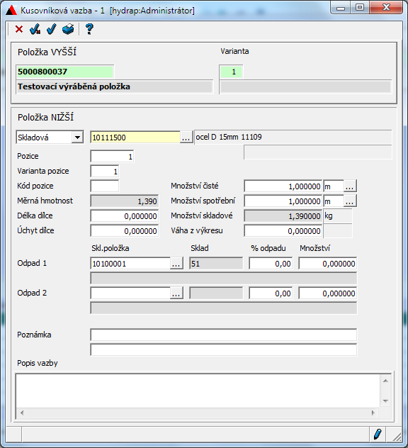

Zde se vyplní příslušné údaje, které jsou nutné ke skladové položce. Karta se uloží a vrátíme se zpět do kusovníku. Zde se musíme postavit na nejvyšší úroveň „stromu“. Potom se překlikneme na spodní část seznamu kde se zobrazují a zadávají příslušné operace. Nyní ve spodní části zadáme klávesu „Ins“ nebo „+“ pro založení nové operace. Zobrazí se nám následující karta:

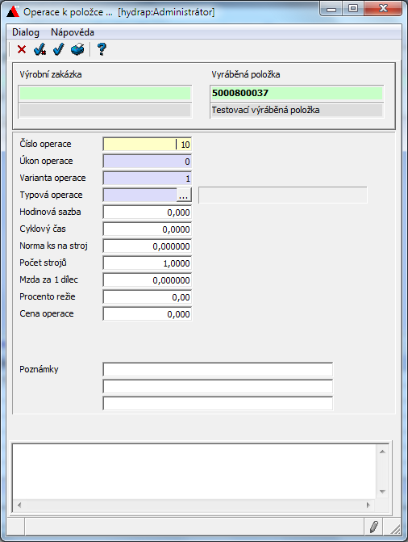

V této kartě zadáme požadovanou operaci kterou vybereme nad údajem „Typová operace“
Dále vyplníme příslušné údaje, které po operaci požadujeme. Operaci uložíme přes Ctrl_S a přes „Ins“ nebo „+“ můžeme vkládat další operaci požadovanou k příslušnému výrobku. Celkový kusovník není potřeba ukládat – probíhá automaticky. Vzor vytvořeného kusovníku je níže.

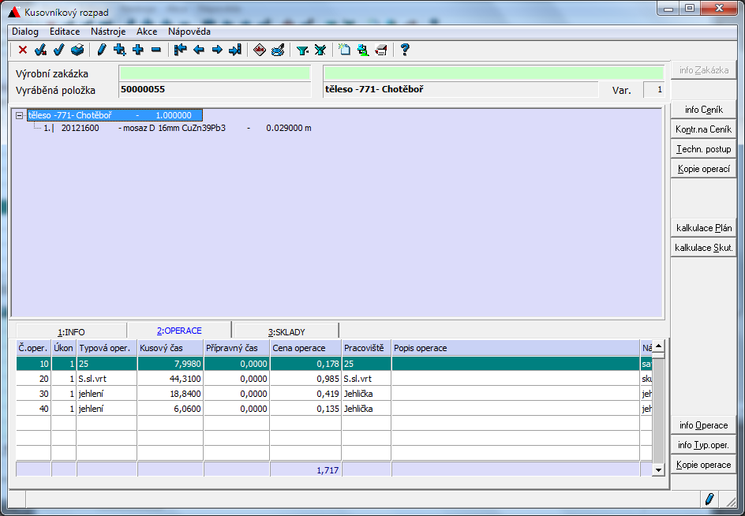

Pokud máme kusovník vytvořený můžeme si zde již provést vytvoření kalkulované ceny výrobku na tlačítko kalkulace Plán. Práce s kalkulací je popsána níže při zadání ceny výrobku. Nyní se můžeme vrátit do seznamu vyráběných položek. Položku do vytvářené nabídky převezmeme pomocí klávesy „Enter“ nebo myší .

€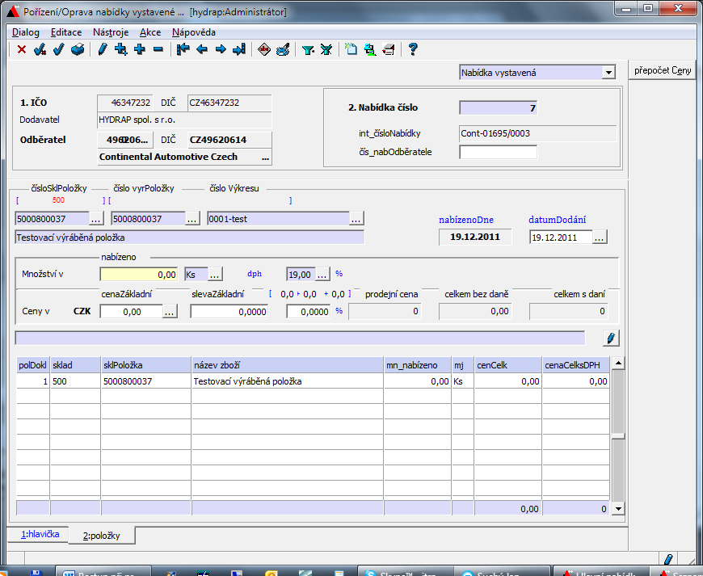

Zadá se nabízené množství a další potřebné údaje . Na položce cena základní je možné opět vyvolat na F4 nebo „…“ příslušný kusovníkový rozpad , kde se provádí kalkulaci ceny.
V této části je možné upravovat požadované parametry výrobku a následně na tlačítko „Kalk.plán“ provést výpočet kalkulované ceny a následně zkalkulovanou cenu převzít do zpracovávané nabídky.
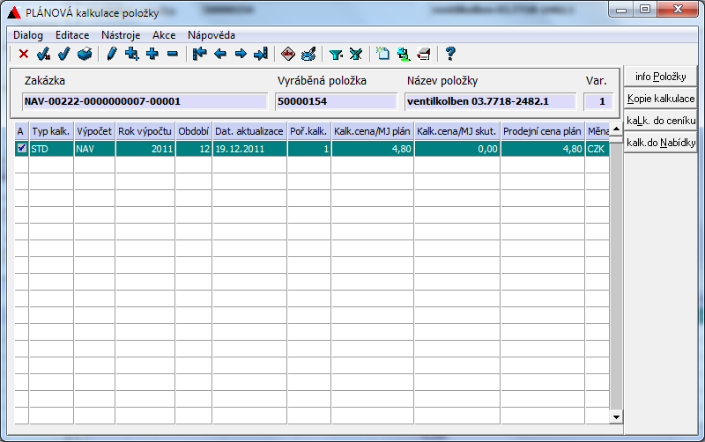

Vygenerovanou kalkulaci lze upravovat dle potřeby na „Enter“ nebo na „Ins“ vytvářet úplně novou. Vždy se do nabídky přenáší aktuální kalkulace, kterou uživatel nastaví.

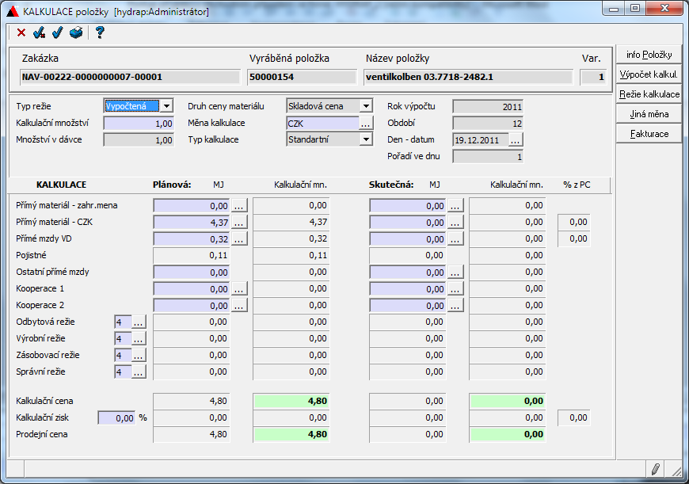

V seznamu je možné provádět i pohled do skutečné kalkulace výrobku přes již uzavřené zakázky bez vazby na konkrétní firmu a případně vytvářet další kalkulace k příslušnému datumu . Nabízenou cenu je možné kdykoliv nastavit dle vlastního požadavku. Tím je základní proces vytvoření položky nabídky hotový, provede se uložení „Ctrl_S“ nebo ikony „jednoduchá faječka“ a je možné zadávat další novou položku.
Pokud jsou již vytvořeny všechny nabízené položky musí se provést uložení celé rozpracované nabídky pomocí klávesy „Ctrl_S“ nebo ikony „jednoduchá faječka“.

- Potvrzení nabídky
Zde je potřeba upřesnit jakým způsobem bude probíhat potvrzení nabídky

- Vystavení objednávky na požadované zboží
- Založení výrobní zakázky
- Expedice zboží k zákazníkovi
- Fakturace zboží
- Rozbor prodeje

